PROFESIONÁLNÍ MĚŘENÍ ČASU HEUER

CHRONOPRINTER 520

ELEKTRONICKÉ VÍCEÚČELOVÉ STOPKY S TISKÁRNOU

NÁVOD K OBSLUZE
1. POPIS KLÁVESNICE
2. POPIS PŘIPOJENÍ ZEZADU
3. UVEDENÍ CP 520 DO PROVOZU
3.1 Instalace baterií – výměna baterií
3.2 Kontrola dostatečné zásoby papírové pásky
3.3 Spuštění CP 520
3.3.1 CP 520 netiskne
3.3.2 CP 520 tiskne
3.4 Synchronizace (SYNCHRO)
4. REŽIM NET TIME (navržený standardní režim)
4.1 Vysvětlivky k displeji v režimu NET TIME
4.2 Možné operace během měření času v režimu NET TIME
4.3 Zkrácení pracovního postupu v režimu NET TIME
4.4 Nejobvyklejší operace
4.5 Klasifikace v režimu NET TIME
4.6 Hromadné nebo skupinové starty
5. REŽIM REAL TIME
5.1 Postupný
5.2 Start/Cíl
5.3 Čas na kolo
6. POPIS MENU
7. VÝMĚNA PAPÍROVÉ PÁSKY
8. PROVOZNÍ DOBA – ZVLÁŠTNÍ SITUACE
9. TECHNICKÉ ÚDAJE
10. PROTOKOL RS 232

1. POPIS KLÁVESNICE

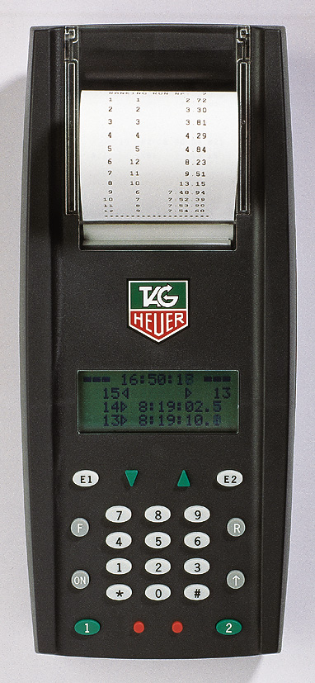

ON Uvedení CP 520 do provozu (POWER ON).Tlačítko zmáčknout na 3 až 5 sekund. POWER OFF je v menu vyvolaném tlačítkem F.

F Vstup do menu a odchod z menu.

R Vyvolání časů v paměti pro identifikaci (RECALL). E1 pro časy na startu, E 2 pro časy v cíli. Zpět Nastavit na nulu R (RESET) v postupném režimu.

  - Vložení denní doby, čísel soutěžících, čísla jízdy nebo časů (INSERT).

* Oprava chyby při vkládání dat (vypuštění chybných údajů). Změna nebo potvrzení v menu vyvolaném tlačítkem F.

# Potvrzení různých vložených údajů pomocí klávesnice a v různých submenu. Změna (nebo potvrzení) času nebo čísla jezdce ve funkci vyvolání R (RECALL).

E1 Potvrzení vložení čísla jezdce pro start.

E2 Potvrzení vložení čísla jezdce pro cíl.

˅ Zelené Tlačítko DOWN: Hledání v menu a v uložených časech. Vymazání očekávaných čísel jezdců na startu.

˄ Zelené Tlačítko UP: Hledání v menu a v uložených časech. Vymazání očekávaných čísel jezdců
v cíli.

Červené tlačítko Zablokování nebo odblokování externích vstupů (INPUT 1 A INPUT 2).
(2x) Zablokováno = černá čárkovaná úsečka na displeji (---).

Zelené tlačítko Manuální vložení pro synchronizaci

(1 a 2) nebo manuální vyvolání času startu nebo cíle.

2. POPIS PŘIPOJENÍ ZEZADU

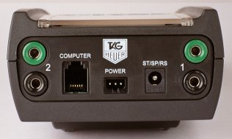

VSTUP 1 & 2 Vstupy pro impulsy měření času Pracovní kontakt bez potenciálu (spojení
na krátko nebo otevřený kolektor) Např.: manuální stykač (HL 18)/fotobuňka
(HL 2-31/2-35). Respektujte polaritu.

POČÍTAČ RS 232/9600 baudů výstup dat Spojení ON LINE nebo OFF LINE s PC
Instalování nových verzí softwaru (UPGRADE)
Spojení s ukazatelem (DISPLAY) pro čisté časy a jízdní doby (HL 960/HL 965)

POWER Externí připojení proudu s adaptérem HL520-1 (110 ÷ 220 VAC / 12 VDC) nebo
s akumulátorem 12 V s připojovacím kabelem HL 520-8.

ST/SP/RS Pomocný vstup pro: START/STOP/RESTART: spuštění času, zastavení a nové spuštění času nebo RESET: nové nastavení nulových časů.

Pozor!
Funkce START/STOP/RESTART jsou možné pouze se synchronizací na 00:00 (pro synchronizaci je funkce START stále aktivní).

3. UVEDENÍ CP 520 DO PROVOZU

3.1 Instalace baterií – výměna baterií

- Otevřete kryt baterií na zadní části přístroje vložením dvou palců na rýhovanou část krytu a s trochou síly posuňte kryt ve směru šipky.

- Vložte baterie a respektujte přitom polaritu znázorněnou na spodní části prostoru pro baterie. Opět zavřete kryt, přičemž ho posunujete proti směru šipky opět dvěma palci přiloženými na rýhované části.

  - Kontrola dostatečné zásoby papírové pásky

- Pro nasazení nové papírové pásky viz Kap. 5 – VÝMĚNA PAPÍROVÉ PÁSKY.

3.3 Spuštění CP 520

Stiskněte tlačítko ON na 3 až 5 sekund. Dvě možnosti: tiskárna není aktivována a CP 520 netiskne (bod 3.3.1) nebo tiskárna je aktivována a CP 520 tiskne (bod 3.3.2).

3.3.1 CP 520 netiskne

Na displeji se objeví: |  |  |  |  |  | C | P | 5 | 2 | 0
 | P | R | E | S | S |  | * |  | T | O |  | C | H | E | C | K
 | P | A | R | A | M | E | T | E | R | S | .
 | O | R |  | # |  | T | O |  | C | O | N | T | I | N | U | E

- Můžete vyvolat parametry stisknutím V nebo ˄ nebo přímo pokračovat stisknutím #.

- Stiskněte #:

Na displeji se objeví: |  |  | E | N | T | E | R |  | T | I | M | E
 |  |  | F | O | R |  | S | Y | N | C | H | R | O
 |  |  |  |  |  | 0 | 0 | : | 0 | 0

- Chcete-li zapojit tiskárnu, musíte se ujistit, že jsou baterie v dobrém stavu.

- K zapojení tiskárny vstupte do menu stisknutím F a v menu zvolte pomocí ˄ položku PRINTER a potvrďte stisknutím #, pak zvolte PRINTER ON a opět potvrďte stisknutím #. CP 520 vytiskne „PRINTER ON“.

Na displeji se opět objeví: |  |  | E | N | T | E | R |  | T | I | M | E
 |  |  | F | O | R |  | S | Y | N | C | H | R | O
 |  |  |  |  |  | 0 | 0 | : | 0 | 0

- Dále pokračujte podle bodu 3.4 – Synchronizace (SYNCHRO).

3.3.2 CP 520 tiskne

- Režim měření času a poslední použité parametry, číslo nové jízdy a zbývající kapacita paměti.

Na displeji se objeví:: |  |  | E | N | T | E | R |  | T | I | M | E
 |  |  | F | O | R |  | S | Y | N | C | H | R | O
 |  |  |  |  |  | 0 | 0 | : | 0 | 0

DŮLEŽITÉ!
Normálně funguje CP 520 v režimu NET TIME.

Naše rada je provést uvedení do provozu v tomto režimu, abyste se seznámili s různými funkcemi CP 520!
V případě potřeby můžete v tomto okamžiku:
Vstoupit do menu, abyste změnili parametry (PARAMETERS) nebo/a
Vyčistit paměť – všechny předcházející jízdy budou vymazány, měření času začne znovu jízdou číslo jedna (CLEAR MEMORY) nebo/a
Změnit režim měření času TIMING MODE (konzultujte popis menu) – potvrďte každou volbu stisknutím #.

3.4 Synchronizace (SYNCHRO)

Měření startovního času může začít u 00:00 nebo s denní dobou. Proto musíte:

- Vložit denní čas (nebo 00:00 pro start od nuly) a potvrdit stisknutím #.

- Ukazuje-li displej READY FOR SYNCHRO, můžete dát impuls k synchronizaci času manuálně na INPUT 1 nebo INPUT 2 nebo vnějšími vstupy.

Pozor! Provádíte-li synchronizaci vnějším vstupem, musí být odblokován červeným tlačítkem (zmizí černá úsečka). A nyní může měření času začít!

4. REŽIM NET TIME - ČISTÝ ČAS (navržený standardní režim)

Registrace časů na startu a v cíli s čísly jezdců. Není-li váš CP 520 v režimu NET TIME (viz výpis na pásce), radíme provést nyní jeho konfiguraci:

- Je-li na displeji CP 520 ENTER TIME FOR SYNCHRO, stiskněte F.

- Zvolte TIMING MODE a potvrďte stisknutím #; zvolte NET TIME a potvrďte stisknutím #.

- Zvolte požadovanou přesnost pro výsledky měření času (např.1/100 – viz programovatelné definice v kapitole 9 – TECHNICKÁ SPEICIFIKACE).

- Zvolte požadované číslování na startu (NUMBERING):

AUTOMATIC UP s automatickým řazením startovních čísel jdoucích v řadě po sobě.
MANUEL pro start s namátkovým řazením čísel jezdců.

- Přistoupit k synchronizaci (viz bod 3.4).

POZOR!
Jestliže byla synchronizace (SYNCHRO) provedena před volbou režimu měření času, je nevyhnutelné vytvořit novou jízdu (NEW RUN v menu F, aby se provedly následující změny.

4.1 Vysvětlivky k displeji v režimu NET TIME

Příklad nastavení CP 520 AUTOMATIC UP v režimu NET TIME.

Na displeji se objeví: Vysvětlivky:

 | − | − | − |  | 1 | 1 | : | 2 | 3 | : | 4 | 5 |  | − | − | − | - |  | Vnější vstupy blokovány a denní čas  Jezdec č.1 připraven na startu
 |  |  |  | 1 |  |  |  |  |  |  |  |  |  |  |  |  | -

 |  |  | 2 |  | 1 | 1 | : | 5 | 2 | : | 2 | 2 |  | A | U | T | - |  | Vnější vstupy odblokovány  (jízda 2, automatický režim)  Jezdec č.1 odstartoval a je očekáván v cíli  s průběžným časem  Jezdec č.2 připraven na startu
 |  |  |  | 2 |  |  |  |  |  |  |  |  |  |  |  | 1
 |  |  |  |  |  |  |  |  |  |  |  |  |  |  |  |  | -
 |  |  |  | 1 |  |  |  |  |  |  |  | 2 | 5 | . | 8
 |  |  |  |  |  |  |  |  |  |  |  |  |  |  |  |  | -

 |  |  | 2 |  | 1 | 1 | : | 5 | 3 | : | 1 | 4 |  | A | U | T | - |  | Jezdec č.2 odstartoval a je očekáván v cíli  s průběžným časem  Jezdec č.3 je připraven na startu  Jezdec č.1 v cíli s aktuálním pořadím
 |  |  |  | 3 |  |  |  |  |  |  |  |  |  |  |  | 2
 |  |  |  | 2 |  |  |  |  |  |  |  | 1 | 4 | . | 5 |  | -
 |  |  |  | 1 | < |  |  | 1 | > | 1 | : | 1 | 8 | . | 5 | 2 | -

4.2 Možné operace během měření času v režimu NET TIME

Na displeji se objeví: Vysvětlivky/Operace:

 |  |  | 2 |  | 1 | 2 | : | 0 | 5 | : | 5 | 0 |  | A | U | T | - |  | Jezdec č.100 připraven na startu  Jezdci č.98 a 99 jsou očekáváni v cíli  Jezdec č.121 je připraven na startu místo jezdce  č.100  Vložte č. 121 na klávesnici a stiskněte E1 pro potvrzení startu E1
 |  | 1 | 0 | 0 |  |  |  | 1 | 2 | 1 |  |  |  |  | 9 | 8 | -
 |  |  | 9 | 9 |  |  |  |  |  |  |  | 3 | 7 | . | 5 |  | -
 |  |  | 9 | 8 |  |  |  |  |  | 1 | : | 0 | 6 | . | 3
 |  |  |  |  |  |  |  |  |  |  |  |  |  |  |  |  | -

 |  |  | 2 |  | 1 | 2 | : | 0 | 5 | : | 5 | 4 |  | A | U | T | - |  | Jezdci č.98 a 99 nemohou být identifikováni před cílem …  Stiskněte ∇ a časy v cíli budou vloženy  bez identifikace  Identifikace bude pak provedena  vyvoláním neidentifikovaných časů  stisknutím R (RECALL)  Nové stisknutí ∇  znamená návrat do automatického režimu
 |  | 1 | 2 | 1 |  |  |  |  |  |  |  |  |  |  | ∇
 |  |  | 9 | 8 |  |  |  |  |  | 1 | : | 1 | 1 | . | 6 |  | -
 |  |  |  |  |  |  |  |  |  |  |  |  |  |  |  |  | -

4.3 Zkrácení pracovního postupu v režimu NET TIME

Klávesová zkratka Příkaz

číslo + E1 Vložit nebo změnit číslo jezdce očekávaného na startu.
číslo + E2 Vložit nebo změnit číslo jezdce očekávaného v cíli.
* + E1 Zrušit falešný impuls na startu.
Zrušením falešného impulsu je jezdec znovu uveden jako připravený ke startu.
Starý čas je zrušen (-).
* + E2 Zrušit falešný impuls v cíli.
Zrušením falešného impulsu se vrací jezdec znovu do závodu a je znovu očekáván v cíli.
Starý čas je zrušen (-).
V Startovní čas neidentifikovaného jezdce.
˄ Čas v cíli neidentifikovaného jezdce.
R + E1 Vyvolání (RECALL) neidentifikovaných nebo zrušených startovních časů.
R + E2 Vyvolání (RECALL) neidentifikovaných nebo zrušených časů v cíli.
číslo + R + E1 Vyvolání (RECALL) startovního času příslušného jezdce (kvůli změně nebo zrušení).
číslo + R + E2 Vyvolání (RECALL) času v cíli příslušného jezdce (kvůli změně nebo zrušení.
F + # Pořadí během jízdy.

Tyto informace naleznete rovněž na spodní straně CP 520
(v angličtině)!

4.4 Nejobvyklejší operace

- Číslo jezdce na startu nebo očekávaného v cíli není správné:
Vložte nové číslo jezdce a potvrďte tlačítkem E1 (start) nebo E2 (cíl).

- Falešné starty nebo falešné cíle (například falešné impulsy nebo chybná čísla):

Zrušit chybné starty a falešné příjezdy do cíle posledního jezdce kombinací * + E1 nebo * + E2.
Vyvolání zrušených časů kombinací R + E1 (start) nebo R + E2 (cíl). Identifikovat všechny časy s příslušnými čísly jezdců.
Číslo 0 odstraňuje chybný čas.

- Čísla jezdců na startu nebo v cíli nemohou být identifikována (například více jezdců současně v cíli):
Stiskněte pro časy na startu ˅ nebo ˄ pro časy v cíli. Časy jsou uloženy do paměti a mohou být vyvolány pro identifikaci časů kombinací R + E1 (starty) nebo R + E2 (cíle).

- Změna čísel jezdců na startu nebo v cíli:
Vyvolejte čísla jezdců, které chcete změnit, kombinací Číslo + R + E1 pro start nebo kombinací číslo + R + E2 pro příjezd do cíle.
Sledujte údaje na displeji.
Čas jezdce, který má být změněn, je zrušen (-). Je mezi zrušenými časy a zůstává v paměti.

- Odstoupení jezdce:
Číslo + R + 0: tato velmi rychlá akce zruší čas odstoupivšího jezdce (C).

- Diskvalifikace jezdce:
Číslo + R + 0: Tato rychlá akce zruší čas na startu a v cíli u jezdce, který má být diskvalifikován (C).

DŮLEŽITÉ:
CP 520 umožňuje vícenásobné vložení stejného čísla jezdce pro start a příjezd do cíle. Časy pro výpočet klasifikace budou vždy poslední zaznamenané časy. Při každém novém startu jezdce stejného čísla bude staré číslo jezdce zrušeno (-), při příjezdu do cíle bude starý čas v cíli jezdce stejného čísla zrušen.

4.5 Klasifikace v režimu NET TIME

Pro požadovanou klasifikaci závodu je třeba dobře zorganizovat jednotlivé jízdy (vyvolejte RUN). Zde je příklad pro závody ve sjezdu na lyžích:

- RUN číslo 1 1. jízda žen
- RUN číslo 2 1. jízda mužů
- RUN číslo 3 2. jízda žen
- RUN číslo 4 2. jízda mužů

Pro výše popsaný závod můžete získat různé následující klasifikace:

- DIRECT RANKING Pro předběžnou klasifikaci nebo na konci probíhající jízdy.
- RANKING RUN Nr Pro klasifikaci určité jízdy (RUN):
- ONE RUN Pro klasifikaci jedné jediné jízdy.
Když se na displeji objeví RUN Nr, vložte číslo požadované jízdy a potvrďte stisknutím #.
- TWO RUNS Pro klasifikaci s dvěma sčítanými jízdami.Když se na displeji objeví 1st RUN a 2nd RUN, vložte číslo první jízdy (v našem případě pro klasifikaci závodu mužů: jízda 2) a potvrďte stisknutím #, vložte číslo druhé jízdy (v našem případě: jízda 4) a potvrďte stisknutím #.

POZOR!
Je pochopitelně možné sčítat dvě jízdy pouze tehdy, jsou-li čísla jezdců v obou jízdách totožná.

4.6 Hromadné nebo skupinové starty

Hromadné starty nebo starty po skupinách mohou být spuštěny startovním impulsem na vnějším vstupu INPUT 1 (startovací zařízení, pistole, ruční spínač…) nebo v předem určenou dobu.

- Startovní impuls
Zvolte režim NET TIME – MANUAL, vložte číslo 1 na start (1 + E1) (startovní impuls),vstupte do menu (F) a zvolte DUPLICATE (potvrďte stiskem #), použijte START NR, jsou-li čísla v nespecifikovaném pořadí, nebo START GRP, jsou-li čísla v chronologickém pořadí, rozmnožte podle počtu startujících jezdců (v příkladu číslo 1).

- Určený čas startu
Zvolte režim NET TIME – MANUAL, vstupte do menu (F) a zvolte INSERT TIME (potvrďte stisknutím #),
zvolte START, abyste vložili startovní čas, vložte číslo 1 a potvrďte stiskem # (číslo 1 bude první startující jezdec skupiny), vložte startovní čas čísla 1 a potvrďte stisknutím #, stlačte F, abyste opustili INSERT TIME a ještě jednou, abyste vstoupili do hlavního menu na DUPLICATE, použijte START NR, jsou-li čísla v nespecifikovaném pořadí, nebo START GRP, jsou-li čísla v chronologickém pořadí, rozmnožte podle počtu startujících jezdců (v příkladu číslo 1).

POZOR!
Určené startovní časy musí souhlasit s oficiální hodinou synchronizace vašeho CP 520!

5. Režim REAL TIME

Režim REAL TIME (skutečný čas) u CP 520 obsahuje 3 způsoby měření času:

POSTUPNÉ Postupné odpočítávání impulsů měření času. Start od nuly nebo podle denního času.
Konzultujte bod 5.1 – REAL TIME – SEQUENTIAL.

START – FINISH Tento způsob je podobný režimu NET TIME.
Rozdíl je ve výpočtu výsledků. Konzultujte bod 5.2 – REAL TIME – START/FINISH.

LAP TIME Tento způsob měření času umožňuje různé použití, především je využíván u závodů na okruhu pro kontrolu časů nebo kol pro více jezdců. Konzultujte bod 5.3 – REAL TIME – LAP TIME.

Každý ze 3 způsobů měření času v režimu REAL TIME obsahuje několik možností použití. Dále je uveden přehled možností každého způsobu měření a jejich použití.

5.1 POSTUPNÉ

Tento způsob potřebuje synchronizaci při 00:00 nebo při denním čase. Existují různé možnosti podle času synchronizace:

- Synchro s 00:00: CP 520 můžete znovu spustit od nuly nebo odstartovat čas
znovu pouze tehdy, jestliže je synchronizace provedena na 00:00!

Zvolte START/STOP/RS v PARAMETER- AUX.INPUT pro zastavení a další spuštění času, atd.
Zvolte RESET ACTIVE, abyste mohli dát CP 520 na nulu stlačením tlačítka R.
Je také možné uskutečnit vnější RESET přes vnější vstup ST/SP/RS, což je možné naprogramovat přes menu PARAMETERS-AUX:INPUT- EXT. RESET.

- Synchro s denním časem Synchronizace s požadovaným denním časem.

POSTUPNÝ způsob obsahuje 3 různé funkce:

- SPLIT Start při nule a cíl (lehká atletika, skoky, jezdecké závody, atd.). Dát zpět na nulu stisknutím tlačítka R (RESET ACTIVE).

Měření času podle denního času kvůli přesnému dodržení časů na startu a v cíli (oficiální páska, pracuje-li se s PC nebo s protokolem o jízdě).

- SPLIT-LAP Start při nule nebo podle denního času.
Čas na kolo pro dva jezdce s odpočtem kol (průběžný a čistý čas, čas na kolo pro dva jezdce)

- LAP Start při nule nebo podle denního času. Čas
na kolo pro dva jezdce s odpočítáváním počtu kol.

5.2 START/CÍL

Tento způsob měření času je podobný jako v režimu NET TIME. Rozdíl je ve výpočtu výsledků. Konzultujte tento způsob měření v PROGRAMOVATELNÝCH DEFINICÍCH v technické specifikaci.

5.3 ČAS NA KOLO

Tento způsob měření dovoluje rozličné aplikace. Používá se především při závodech na okruhu pro kontrolu času na kolo pro více jezdců.

Například je možné:

- identifikovat již došlý impuls za pomoci kombinace R + E1 (nebo E2).

- identifikovat číslo jezdce před jeho průjezdem s kombinací číslo + E1 (nebo E2).

Výpočet časů na kolo se děje automaticky, dokonce i pro dříve neidentifikované časy!

V režimu LAP TIME je možné provést různé klasifikace:

- DIRECT RANKING Pořadí nejlepších časů na kolo každého jezdce v probíhající jízdě.

- DIRECT LISTING Přehled všech časů jezdce v chronologickém pořadí probíhající jízdy.

- RANKING RUN Nr. Pořadí nejlepších časů na kolo každého jezdce podle vybrané jízdy.

- LISTING RUN Nr. Pořadí všech časů jezdce v chronologickém pořadí podle vybrané jízdy.

ZVLÁŠTNÍ POUŽITÍ!
Je-li funkce RECALL (R) vyvolána po prvé, je možné v této funkci zůstat a identifikovat přijaté impulsy na jednom nebo druhém ze dvou vstupů!
Při identifikaci času naposledy vloženého do paměti, vrátí se CP 520 automaticky do normálního provozního stavu.

6. POPIS MENU.

Pro vstup do menu stiskněte F.

Pro výběr požadované funkce se pohybujte pomocí tlačítek ˄ a ∇ a výběr potvrďte stisknutím #. Stále sledujte displej!

POWER OFF Vypnutí CP 520.

TIMING MODE Volba režimu měření času a přesnosti:
- NET TIME: pro start a cíl

- REAL TIME: pro postupný režim
pro start a cíl
pro čas na kolo

Viz rovněž strukturu menu a technickou
specifikaci v kapitole 8

DIRECT RANKING Rychlá informace o pořadí v současné
jízdě kdykoli během závodu.

RANKING RUN Nr. Pořadí v jízdě nebo sečtení dvou jízd.

DUPLICATE Vyvolání čísla jezdce k duplikování s
jedním nebo několika dalšími jezdci se
stejným startovním časem nebo časem v
cíli (START č./CÍL č.). Stejný princip
se použije pro skupinové starty (START GRP).

INSERT TIME Vložení startovního času nebo času v
cíli pro určité číslo jezdce.

NEW RUN Vytvoření nové jízdy (po skončení předcházející).

PRINTER Tisk zapojen (ON) nebo vypojen (OFF).

CLEAR MEMORY Vymazání paměti nebo kontrola
zbývající kapacity paměti.

Začínáte-li měřit čas a nepotřebujete mít v paměti předcházející jízdy,
můžete paměť vyprázdnit pomocí CLEAR MEMORY
(tato volba je možná před synchronizací nebo po ní).

DOWNLOAD Přesuňte jednu nebo všechny jízdy uložené v paměti na tiskárnu
(pozor na kapacitu papírové pásky) nebo
na PC (výstup COMPUTER – v režimu OFF LINE).

PARAMETRY Změna parametrů:

- LOCK TIME Doba blokování vstupů (START=INPUT 1; CÍL=INPUT 2)
0.01; 0.2; 1.0 nebo 2.0 sekund.
Nejmenší blokování 0.01 sekundy (žádné blokování) nesmí být
použito s příslušenstvím měření času.
Nebezpečí vícenásobných impulsů.

- AUX.INPUT Programovatelný pomocný vstup
(ST/SP/RS)pro START/STOP/RESTART nebo
RESET pro zpětné postavení vnějších
časů na nulu (za předpokladu provedené synchronizace při 00:00)

- LCD DELAY Nastavení zpoždění displeje, 5 / 7 / 10 sekund.

- LCD CONTRAST Nastavení kontrastu displeje
(∇ = menší, ˄ = větší).

- BUZZER Slyšitelný tón ON/OFF.

- OUTPUT Výstup RS 232 (PC) pro spojení na počítač nebo DISPLAY ukazatele. Doba na ukazateli 0; 7; 10 nebo 15 sekund (DISPLAY DELAY).

- UPGRADE Pro vložení nových verzí a modernizaci přístroje.

!!! POZOR !!!

Menu se liší před a po synchronizaci. Zde jsou rozdíly při zapojení CP 520 v režimu NET TIME.

Před: Po:

POWER OFF POWER OFF

TIMING MODE DIRECT RANKING

PRINTER RANKING RUN Nr.

CLEAR MEMORY DUPLICATE

DOWNLOAD INSERT TIME

PARAMETERS NEW RUN

UPGRADE PRINTER

CLEAR MEMORY

DOWNLOAD

PARAMETERS

UPGRADE

6. MENU DESCRIPTION (continued)

ENTER TIME FOR SYNCHRO / READY FOR SYNCHRO
TIMING MODE " selected positioning  given as example only "

 NET TIME PRECISION NUMBERING
1 SEC  AUTOMATIC UP
1/10 MANUAL
 1/100

REAL TIME REAL TIME SEQUENTIAL PRESISION RESET
 SPLIT 1/10 SEC  ACTIVE
 SEQUENTIAL SPLIT / LAP 1/100 NO ACTIVE
LAP  1/1000

START-FINISH PRECISION NUMBERING
1/10 SEC  AUTOMATIC UP
1/100 MANUAL
 1/1000

LAP TIME PRECISION RESET
1/10 SEC  ACTIVE
1/100 NO ACTIVE
1/1000
7. VÝMĚNA PAPÍROVÉ PÁSKY

Výměna papírové pásky je velmi snadná, zvláště když využijete pásku až do konce (kapacita je přibližně 5000 časů). Červená barva ohlásí konec pásky.

Výměna papírové pásky může být provedena také během měření času (i v nutném případě, není-li už žádný papír), protože časy vložené do paměti během výměny pásky se vytisknou na novou papírovou pásku.

- DŘÍVE NEŽ JE PAPÍR NA KONCI
Vstupte do MENU, zvolte PRINTER v poloze OFF (tiskárna vypojená). Po výměně pásky nastavte PRINTER opět na ON.

- JE-LI PAPÍR NA KONCI
Tiskárna se vypne automaticky, došel-li papír. Tiskárna začne opět sama tisknout, jakmile je vložena nová páska. Doporučuje se však první způsob.

Radíme však naplánovat výměnu pásky před měřením času!

- Otevření oddílu pro papírovou pásku
Zatlačte oběma palci na hranu okénka oddílu pro papírovou pásku a toto posuňte směrem dozadu. Pro nasazení okénka do původní polohy, umístěte ho na plocho 3 – 4 mm za hranou uzávěru.

POZOR!
Papírová páska je držena ve své poloze těsně dvěma „půlměsíčky“, aby se papír nepohnul nebo se nezačal během přepravy sám odvíjet.

Vyjmutí použité pásky:

Táhněte papírový váleček za jeho střed směrem dozadu, abyste ho vytáhli i s papírem, který je ještě v tiskárně.

Vložení nové papírové pásky:

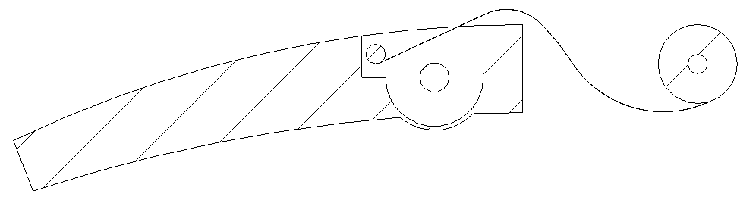
Odrolujte několik centimetrů papíru,
až je jeho povrch čistý.
Kolmo odstřihněte.


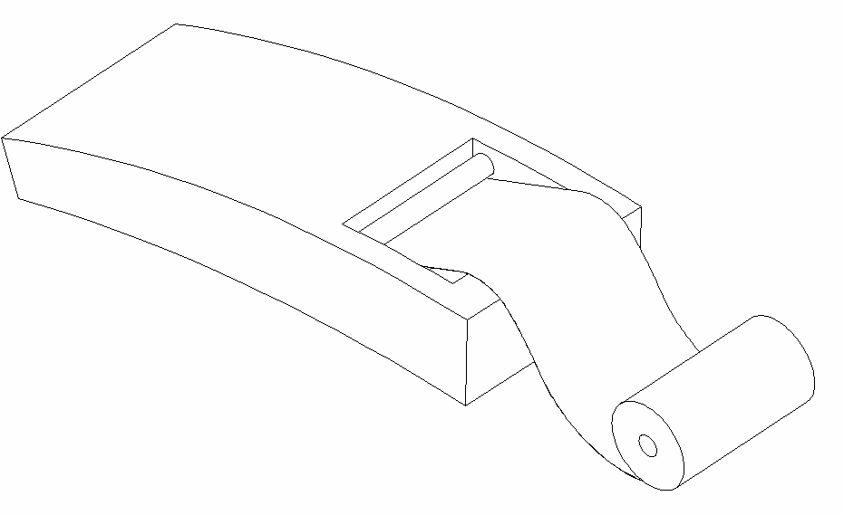

Položte váleček za přístroj, papír vsuňte pod válcový podavač a lehkým tlakem na papír stiskněte posuv papíru (↑).Papír musí být správně veden. Vložte váleček do oddílu pro pásku a zatlačte silně dolů. Jakmile je na svém místě, ucítíte zacvaknutí.

Odstranění částečně nastartované pásky:

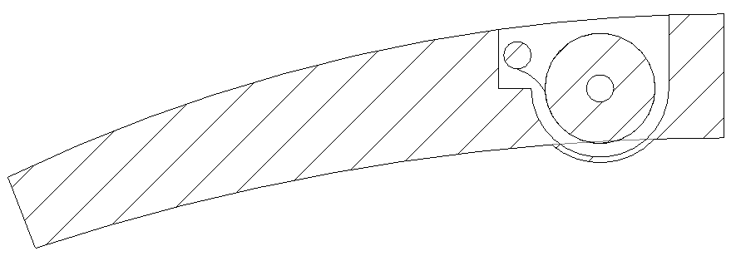
Otočte trochu papírovým válečkem, abyste
uvolnili papír.

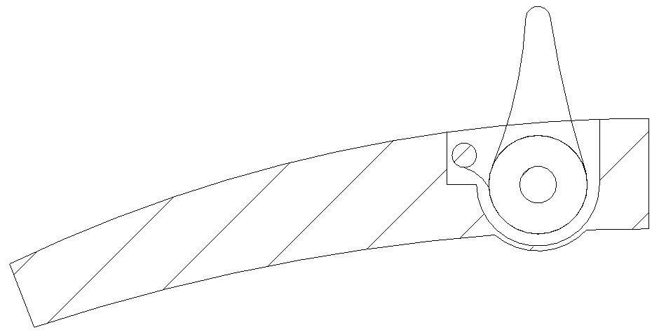
Povytáhněte 3 – 4 cm papíru.

Pevně držte uvolněný papír ukazováčkem
a palcem na každé straně a vytáhněte ho
svisle ve směru šipky.
8. PROVOZNÍ DOBA – ZVLÁŠTNÍ SITUACE

Doporučujeme používat kvalitní baterie.

Provozní doba se může měnit podle typu použitých baterií.

Výsledky níže provedených testů s různými bateriemi jsou pro případ impulsů každých 6 sekund v režimu REAL TIME SEQUENTIEL SPLIT.

Počet impulsů možných při 0° C 20° C

Energizer–Alcaline standard 1000 5000
Energizer–Alcaline TITANIUM (nová) 2500 11.000
Duracell-Alcalin ULTRA M3 2500 11.000
Energizer-LITHIUM (vyšší cena) 12.000 16.000

CP 520 se dodává s bateriemi typu Energizer-TITANIUM (od října 2001).

Použití při nízkých teplotách

CP 520 má schopnost dokonale tisknout až do teplot –25°!

Je však nutné počítat s vnější dodávkou energie, má-li být k dispozici dostatečná provozní doba.

Doporučujeme použití jednoduchého olověného akumulátoru (ref. HL 520-A Aku 2.1 Ah s nabíječkou) dodávaného v kožené etuji. Je garantována provozní doba nejméně jeden den (při –20°).

Tiskárna CP 520

Elektronická kontrola zajišťuje úsporu energie baterií, jsou-li již opotřebovány.

- Plně nabité baterie – rychlý tisk

- Středně nabité baterie – 4x snížená rychlost tisku

- Vybité baterie – na displeji BATTERY LOW se
zastavením tiskárny PRINTER OFF

Jakmile se tiskárna zastaví, můžete ji znovu zapojit (menu PRINTER/ON) za předpokladu připojení vnější dodávky energie. Baterie mohou být také opět vyměněny po dokončení měření (informace jsou uloženy v paměti).

Při zapojení CP 520 je rychlost tisku redukována. Jsou-li však baterie v dobrém stavu, přepne se tisk automaticky do rychlého režimu.

Pozor: Má-li být vytištěna obsáhlá klasifikace, bude spotřeba maximální. Měli byste si být jisti, že stav baterií je dobrý.

Uchování informací v paměti

CP 520 je vybaven malým akumulátorem, který zajišťuje uchování informací v paměti při výměně baterií, kdy je CP 520 malý okamžik bez baterií.

Doporučuje se ponechat baterie v CP 520, chcete-li uchovat data v paměti.

Je-li malý akumulátor částečně nebo úplně vybitý, je možné, že CP 520 nebude správně fungovat. V tom případě použijte funkci RESET popsanou níže (viz Zvláštní funkce).

K novému nabití vybitého akumulátoru musí být CP 520 po dobu 14 hodin ponechán ve funkci s vnitřními bateriemi nebo externím zdrojem energie.

Může k tomu dojít, je-li CP 520 ponechán delší dobu bez baterií. Při opětovně zapojeném CP 520 se nastaví automaticky jeho parametry (podle původní konfigurace).

Zvláštní funkce

- „RESET“ CP 520 stisknutím tlačítka 0, když zapnete přístroj pomocí ON.
- Přímý přístup do menu UPGRADE stisknutím tlačítka R během zapojení přístroje pomocí ON. Tato akce může být nutná, nezdařil-li se přesun na novou verzi a není možné vstoupit do menu.

9. TECHNICKÉ ÚDAJE

REŽIM MĚŘENÍ ČASU

NET TIME

Čistý čas s ručně nebo automaticky nastavenými čísly jezdců od 1 do 9999

REAL TIME
- POSTUPNÝ - s postupným číslováním informací od 1 do 9999
(nezávisle pro každý vstup).
Funkce SPLIT/SPLIT-LAP/START-STOP-RESTART/RESET.
- START - FINISH s čísly jezdců od 1 do 9999
- ĆAS NA KOLO s čísly jezdců od 1 do 9999

PAMĚŤ 8000 časů – 128 jízd (RUN) k dispozici

KAPACITA MĚŘENÍ 23 h 59‘ 59“ 999

PROGRAMOVATELNÉ DEFINICE (UŽIVATELSKÝ REŽIM)

- NET TIME 1 s, 1/10, 1/100 s

Příklad s výsledky na 1/100 s
Start.čas čísla 121 12:34:56.136
Čas v cíli čísla 121 12:35:59.354
VÝSLEDEK (NET TIME) 1:03.21
======================================
Poslední číslo se ve výsledku nebere v úvahu (odříznuto)

- REAL TIME 1/10, 1/100, 1/1000 s

Příklad s výsledky na 1/1000 s „START-FINISH“

Start.čas čísla 121 12:34:56.136
Čas v cíli čísla 121 12:35:59.354

VÝSLEDEK (REAL TIME) 1:03.218
======================================

VSTUPY

- 2 vstupy pro impulsy měření času (INPUT 1 a INPUT 2 „banánového typu“)

- 1 pomocný vstup START – STOP – RESTART nebo RESET (programovatelný)

- Vstupy jsou zásobeny „zkratovými impulsy“ (pracovní kontakt nebo uzavřený bez potenciálu). Příklad: manuální kontakt HL -18. Otevřený sběrač (fotobuňka HL 2-31/2-35).

Akustický signál (buzzer) zazní při každém impulsu (programovatelný).

VÝSTUPY (RS 232 s 9600 baudy)

1 spojení RS 232 s 9600 baudy pro:
- POČÍTAČ k přenosu informací na počítač v režimu ON LINE nebo OFF LINE a pro vložení nejnovější verze UPGRADE

- DISPLEJ k připojení informační tabule pro přenos čistých a průběžných časů (HL 960/ HL 990)
PROVOZNÍ TEPLOTA Od – 20° do + 70° C

KLÁVESNICE
- kvalitní tlačítka pro profesionální obsluhu
- 1 tlačítko ON pro zapojení (OFF v menu)
- 1 pole číslicových tlačítek pro vložení čísel jezdců a/nebo časů
- 2 tlačítka pro potvrzení operací kolem startu a cíle (E1, E2)
- 1 tlačítko RECALL k vyvolání identifikovaných nebo neidentifikovaných časů
- 1 tlačítko pro přístup do menu „FUNCTION“ (F)
- 1 tlačítko pro posuv papíru v tiskárně (↑)

DISPLEJ
- LCD „nízké teploty“ (- 20° C)
- 4 řádky, každá s 16 alfanumerickými znaky
- vizuální kontrola všech informací o měření

TISKÁRNA
- velmi rychlá tepelná tiskárna (stejný typ jako u CP 705)
- 24 znaků na řádku
- kapacita papírové pásky: více než 5000 časů

ČASOVÁ ZÁKLADNA
- tepelně kompenzovaný Quartz 8 MHz
- přesnost lepší než ± 0.5 ppm při 20° C (± 0.0018 s/h)
- přesnost lepší než ± 2.5 ppm mezi –30°C a 75°C

VNITŘNÍ ZÁSOBENÍ ENERGIÍ
5 alkalických baterií, každá 1.5 V (UM3 – Energizer LR6)

VNĚJŠÍ ZÁSOBENÍ ENERGIÍ
Adaptér 12V DC (HL 520-1) nebo akumulátor 12 V

PROVOZNÍ DOBA
5000 – 8000 časů s jednou sadou baterií

ROZMĚRY/HMOTNOST
247 x 107 x 63 mm
přibližně 800 g bez kufříku

NĚKOLIK INFORMACÍ O MENU

- Volba různých režimů měření času a funkcí
- Starty jednotlivců nebo skupin
- Ruční nebo automatické vkládání čísel jezdců
- Přímá klasifikace, pořadí v jízdě (RUN) nebo sečtení dvou jízd
- Programování časů, blokování vstupů
- Přesun všech informací o měření na počítač nebo jejich
přetištění. Všechny korektury provedené během měření času
budou vytištěny a vloženy do paměti a označeny specifickým
znakem.
- UPGRADE umožňuje aktualizaci CP 520 (prostřednictvím
internetu) nebo vložení nového programu
- Funkce OFF k zajištění všech informací z měření času a
parametrů i s vybitými bateriemi

10. PROTOKOL RS 232

10.1 Všeobecně

Přenosy dat ON-LINE a OFF-LINE z výstupu CP 520 označeného COMPUTER respektují vždy následující formát. Tento formát obsahuje vždy 30 znaků + CR podle protokolu RS 232 při 9600 baudech.

1 nebo 2 Znaky pro identifikaci toku informací
3 Znaky pro pořadí
2 Mezera
4 Znaky pro čísla jezdců
1 Mezera
2 Znaky pro vstupní kanál impulsů měření času
1 Mezera
15 Znaky pro čas
1 <CR> = konec toku informací
Nepoužité znaky jsou nahrazeny mezerami.

10.2 Identifikační znaky

S Vytvoření nové jízdy (RUN)
S Čas SPLIT
L Čas LAP (pro měření kola)
T Čas zaznamenaný na jednom ze vstupů impulsů
R Vypočítaný NET TIME pro jezdce
T- Falešný start nebo falešný příjezd do cíle
T* Čas změněný manipulací startovního čísla
T+ Ručně vložený čas (menu INSERT TIME)
T= Duplikovaný čas (menu DUPLICATE)
TC Zrušený čas (menu RECALL + 0 + #)

10.3 Příklad výpisu zpracovaného CP 520

Čas jezdce číslo 2 zaznamenaný na vstupech 1 a 2 (ručně):
T 2M1 09:09:15.608000<CR>
T 2M2 09:09:27.277000<CR>

Čistý čas jezdce číslo 2 klasifikovaného na 1. místě s časem 11.699 sekund:
R 1 2 11.669000<CR>

10.4 Rozlišovací znaky vytištěné před časem nebo přenesené do PC

- falešný start nebo falešný příjezd do cíle
* u tohoto času bylo upraveno číslo jezdce
+ ručně vložený čas s použitím INSERT TIME
= duplikovaný čas s použitím funkce DUPLICATE
C zrušený čas s použitím RECALL + 0 + #

